Школьные новости за 2009-2010 учебный год.

25 декабря в г. Воронеже в музее – диорама воспитанники СВМК «Колыбель русского флота» были посвящены в кадеты.
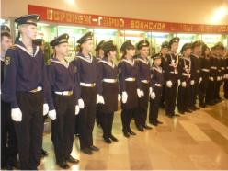 | 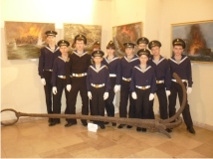
Ритуал посвящения провел директор музея - диорама, Н.Н. Титаренко. Кадетов поздравляли глава администрации Бутурлиновского муниципального района В.Н. Шевцов, директор областного Центра военно-патриотического воспитания Г.Н. Рослякова, директор МОУ БСОШ №4 В.В.Плужник.
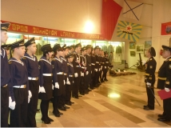 | 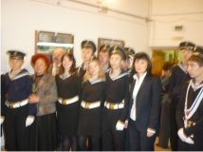 | 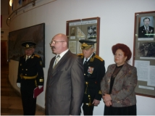 | 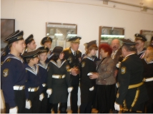
Для кадетов была проведена экскурсия по музею и просмотр фильма «Кадеты».
В школе для виновников торжества родителями был организован праздничный «сладкий» стол.
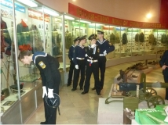 | 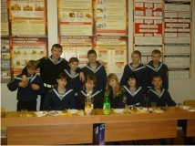 | 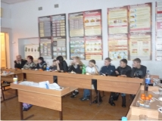
В последний день каникул в нашей школе состоялось мероприятие, ставшее уже ежегодным, Фестиваль объединенных государств.
В работе Фестиваля приняли участие самые активные ребята из школ нашего округа: Бутурлиновской ООШ №3, Бутурлиновской ООШ №5, Зеленопоселковой школы, Филиппенковской ООШ, Елизаветинской ООШ, Бутурлиновской СОШ №4.
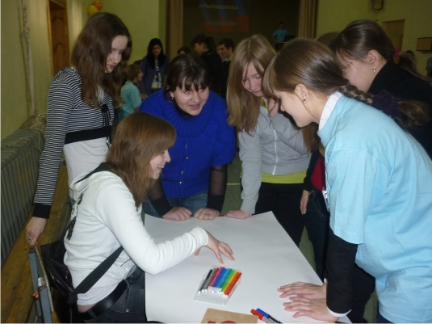 | 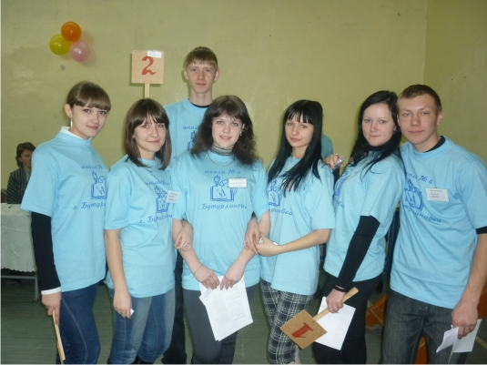
На каникулах, 11 января 2010 года в МОУ БСОШ №1 проходил фестиваль агитбригад «Здоровая молодежь - здоровая нация».
Наша школа вела достойную борьбу среди 12 школ района. Мы показали свою дружелюбность и сплоченность.
Наша агитбригада называлась «Здоровая нация».
Во Во время прохождения фестиваля учащиеся нашей школы активно поддерживали соперников, даже пели песни вместе с ними.
Мы достойно выступили и заняли почетное I место.
26 января в Спасо-Преображенском соборе отцом Александром проведено освящение кадетов СВМК «Колыбель русского флота». Кадетов поздравили директор школы В.В. Плужник и куратор СВМК Ю.Г. Соляников.
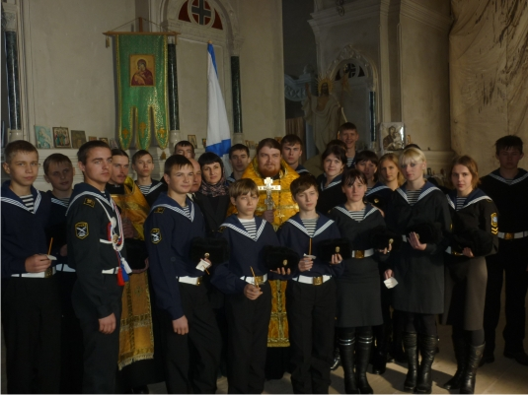

Кадет 9 «Б» класса Трофимов Степан стал участником областного слета по патриотическому воспитанию.
С 20 января в нашей школе проводится Неделя телекоммуникативных проектов и викторин. Презентацию проектов «Добро пожаловать в Британию» подготовили учащиеся 7-11 классов, где отразили культуру стран Шотландии, Северной Ирландии, Англии.
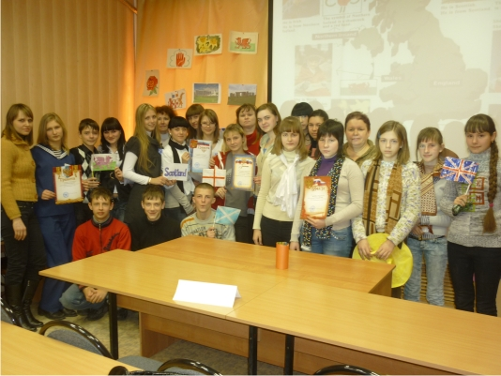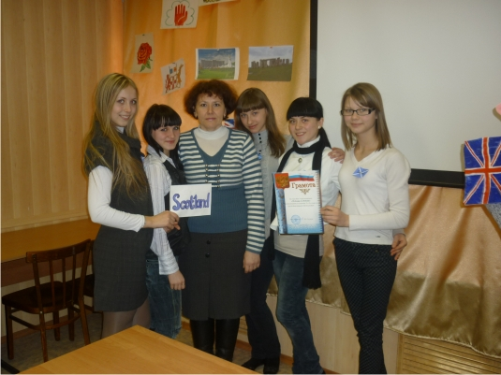
Брейн-ринг по физике, математике и информатике представлен в виде слайдовой презентации.
Химический поединок состоял из 6 этапов.
Музыкальный калейдоскоп объединил учащихся 5 классов.
В период проведения Месячника оборонно-массовой работы в нашей школе были проведены военно-спортивные соревнования «А ну-ка, парни!» в программе были предложены шесть этапов: «Газы», «Кошачий лаз», «Стрельба из пневматической винтовки», «Оказание первой медицинской помощи», «Монстр», «Прокладка пожарной магистрали». Победителями стали учащиеся:
I место- 11 «Б» класс, II место- 9 «А» класс, III место- 10 «А»класс.
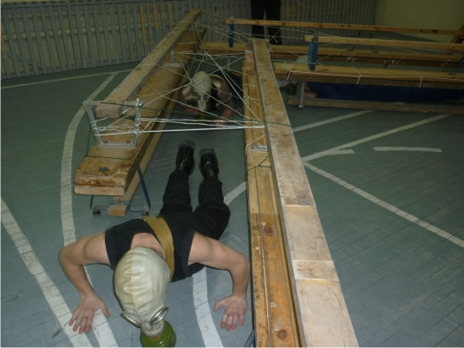 | 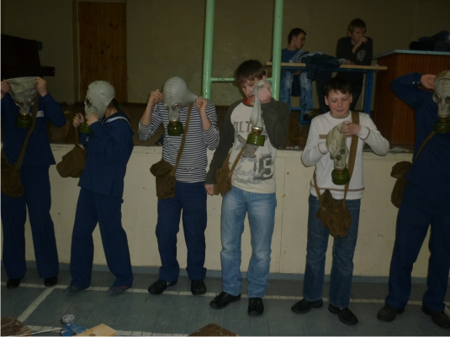

26 февраля в п.Таловой состоялись военно-спортивные соревнования «Великолепная семерка». Нашу школу представляли кадеты: Попов Александр, Лепехин Владимир, Фуст Владислав, Клишина Любовь, Мельничук Александр, Поликарпова Юлия, Игнаткин Иван, Рожков Владислав.
В результате упорной борьбы ребята заняли 3 место.
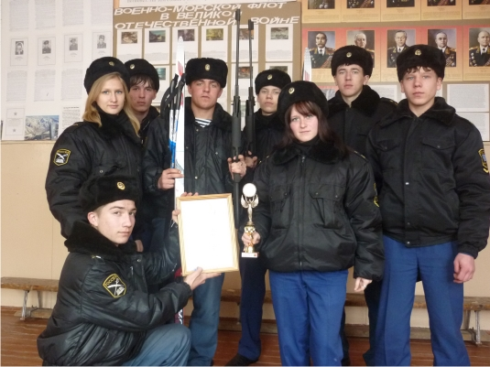

В нашей школьной библиотеке проходит книжная выставка, посвященная 65-ой годовщине Великой Отечественной войны и Дню защитника Отечества.
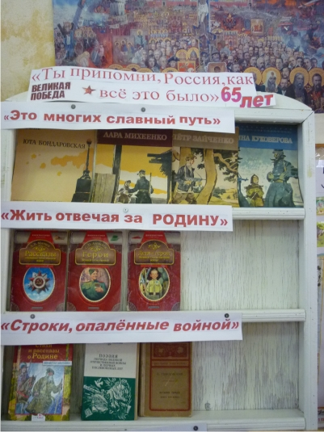

Выставка рисунков «Спасибо тебе, солдат».
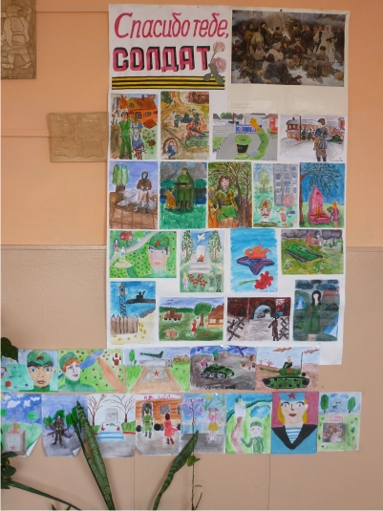

20 февраля в нашей школе прошел День открытых дверей Специализированных военно-морских классов филиала Воронежского Морского Кадетского Корпуса «Колыбель русского флота». В программе дня была дана информация куратором СВМК ВМКК «Колыбель русского флота» капитаном III ранга Ю.Г. Соляниковым об истории создания филиала на базе нашей школы, ознакомление присутствующих с порядком поступления в Корпус, показаны слайды, фотографии из истории Корпуса в которых мы постарались ближе ознакомить гостей с жизнью кадетов во время обучения в Корпусе практическими занятиями на нашей базе - Воронежской водолазной школе, нашими буднями. Перед участниками встречи выступили начальник отдела образования Бутурлиновского муниципального района В. Н. Мещерякова, директор нашей школы В.В. Плужник, настоятель Спасо-Преображенского собора отец Александр.
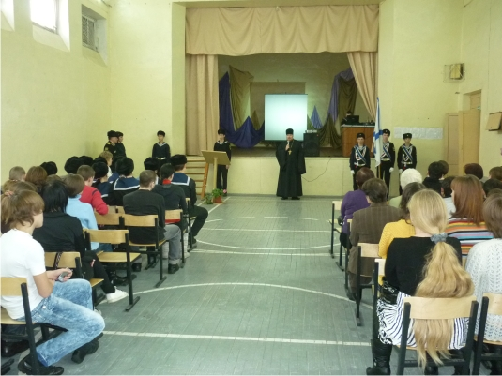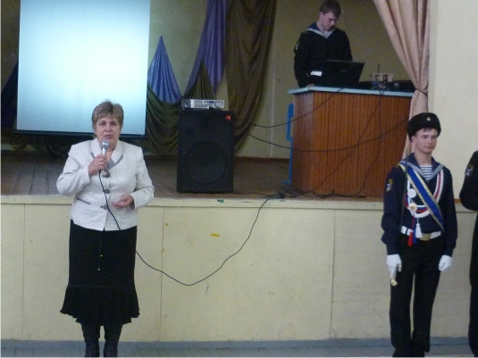
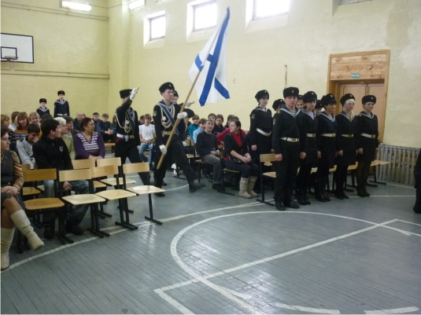
В рамках месячника оборонно-массовой и Военно-патриотической работы посвященной 65-ой годовщине Великой Отечественной войны, в нашей школе прошла Всероссийская акция «Солдатский платок». В этой акции приняли участие учащиеся 5-9 классов.
Всероссийская акция"Солдатский платок"
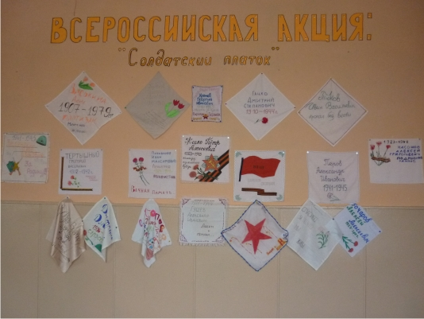
26 февраля на базе Профессионального лицея №39 прошли районные соревнования по стрельбе, организованные ДОСААФ России, посвященные 65-ой годовщине Победы в Великой Отечественной войне. Команда нашей школы в составе: Лепехин Владимир 11 «А» класс, Попов Александр 11 «А» класс, Кравцов Роман 10 «А» класс, Трофимов Степан 9 «Б» класс – заняли первое место, они были награждены кубком и дипломом. Каждый из участников получил медаль в личном первенстве. Дубинкина Виктория учащаяся 6 «А» класса заняла III место в личном зачете.
Весенние каникулы.
Овсянникова Анна (7 "А") стала призером областного конкурса "Литературный лабиринт", учитель Карева Л.В.
Учащиеся нашей школы Бондарь Валерия (10 "Б") , Дубинкина Виктория (6 "А") заняли 2-е места в районном конкурсе риторики, подготовкой участников занимались Соболева А.П. , Карева Л.В.
Команда нашей школы заняла первое место в конкурсной программе "Ералаш -шоу", проводимом в ДДТ, руководителями команды были Жупан Г.А., Сушкова Т.И.
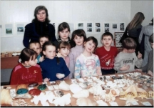
Юноши и девушки заняли вторые места в районных соревнованиях по волейболу, тренеры: Лепехина Л.И., Бочаров Ю.В.
Учащиеся начальной школы посетили выставку в Бутурлиновском педагогическом училище "Живые камни". Организаторы выставки рассказали о ракушках, морских обитателях, насекомых, камнях, найденных на территории Бутурлиновки.

Операция "БУНТ".
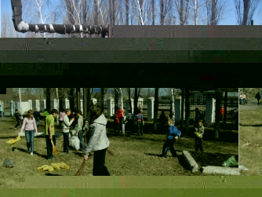
Доброй традицией в нашей школе стала весенняя уборка школьной территории. Ребята с большим удовольствием наводили порядок в школьном дворе.

Методический день.
14 апреля 2010 года в нашей школе состоялся методический день для учителей образовательного школьного округа №2, в который входят Бутурлиновские школы №3 и №5, Зеленопоселковая, Филиппенковская и Елизаветинская.
Учителя СОШ №4 провели открытые уроки, поделились своим мастерством.

Интегрированный урок для учащихся 9 класса из серии Интеллектуальный театр «Искусство и математика» по теме «В царстве золотого сечения», представители: Заслуженный учитель РФ, учитель русского языка и литературы Карева Людмила Владимировна и учитель математики Коротких Эмма Александровна. Присутствующие на уроке отметили необычайный эмоциональный настрой учащихся и учителей, умелое сочетание элементов музыки, живописи, литературы и математики. Педагоги чудесным образом объединили в один великолепный урок такие, показалось бы не объединяемые предметы, как «сухая математика» и эмоциональная литература.
Урок информатики по теме «Графический редактор. Создание векторных и растровых изображений» провела Немчинова Ирина Алексеевна, молодой специалист. На уроке использовались разнообразные типы заданий, учащиеся выполняли практическую работу на компьютере, создавая различные типы изображений. Учитель прекрасно владеет классом, на уроке сложилась очень доброжелательная обстановка.
Урок химии показала Крячко Юлия Николаевна. Тема урока «Химия и цвет». Молодой педагог продемонстрировал творческую работу учителя и учеников.
На уроке прослеживалась связь с другими предметами (географией, физикой) и с реальной жизнью. Учащиеся освоили процесс создания акварельной краски и даже создали «шедевр» живописи.
В заключение методического дня присутствующим было представлено внеклассное мероприятие «Культура фламенко. Душа Испании в стихах и музыке». Таисия Ивановна Сушкова подготовила прекрасный материал по культуре Испании. Учащиеся 8 класса провели исследовательскую работу, читали стихи, показывали фрагменты танца Фламенко. В конце мероприятия был проведен мастер-класс для всех присутствующих. Всех увлекла яркая, зажигательная музыка танца.
Завершился методический день «круглым столом» и чаепитием.
Замечательно, что существует традиция обмена опытом учителей округа, где можно увидеть такие непохожие, но запоминающиеся уроки.
Волейбольный матч.
В честь Года учителя состоялись спортивные соревнования по волейболу между командами учителей и командой учащихся 10-11 классов. Матч закончился победой преподавателей со счетом 2:0.
Выставка "Дети. Техника. Творчество".
17 апреля в Доме культуры "Октябрь" проходила районная выставка детского творчества "Дети. Техника. Творчество". Учащиеся 5 "Б" класса заняли первое место с поделкой "Застава". Ольга Шмарина в разделе "Наглядные пособия" заняла третье место. Ребята посещают кружок "Чудо-мастерская", руководит которым Головкова Н.И.
Школьный КВН.
17 апреля в нашей школе прошел КВН, в котором участвовали сборные команды 9-х классов "Тригада", 10-х классов "Ребята с нашего двора", 11 "Б" класса "Дембеля". Программа была интересной и насыщенной. Победу одержала команда "Тригада".
Региональный чемпионат "Кубок Черноземья".
18 апреля танцевальная студия "Мираж" под руководством Т.И. Сушковой стала участником 3-го открытого чемпионата по современным танцевальным направлениям "Кубок Черноземья" в городе Воронеже. "Мираж" занял первое место в номинации "Фламенко" и снова стал обладателем "Кубка Черноземья -2010".Танцевальная студия "Мираж" благодарит генерального директора ООО "Тисма" С.В. Тивтулова за спонсорскую помощь в организации поездки на чемпионат.
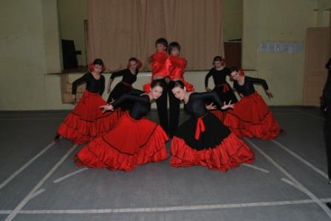 | 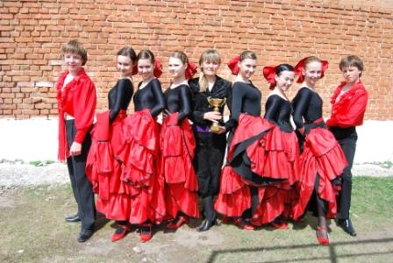

Ученик года
24 апреля 2010 года в Бутурлиновской СОШ № 4 состоялось традиционное ежегодное мероприятие « Ученик года», в котором приняли участие учащиеся из школ образовательного округа № 2. Ребята участвовали в интеллектуальном марафоне по нескольким номинациям. Открывали мероприятие самые маленькие - учащиеся начальных классов. Они оказались самыми активными участниками, ответившими на наибольшее количество вопросов. Победителем в номинации «Первая ступенька» стала Пятаченко Юлия (БСОШ № 4). В номинации «Школьные годы чудесные» соревновались учащиеся 5-7 классов. Наибольшее количество баллов набрала Андреева Марина (БСОШ № 4) и получила звание «Самый старательный ученик». Номинация «Через тернии к Звездам» выявила самого добросовестного и прилежного ученика. Им стала Барбашина Ирина (БСОШ № 4). Для того чтобы выявить знатока русского языка в номинации «Вначале было слово» пришлось проводить даже второй тур. Быстрее всех справилась с заданием Собыля Марина (Зеленопоселковая школа). В номинации «Здесь каждый камень - летопись сама» свою эрудицию показали учащиеся 9 классов. Победителем стала Тульская Ульяна (ООШ № 5). В номинации «Дух упорства вдохновения» быстрее всех решала математические задачи Овсянникова Анна, семиклассница из БСОШ № 4.
Знатоком в области естественных наук показал себя Воронюк Данила, учащийся 6 класса ООШ № 3. Именно он стал победителем в номинации «Пытливые умы». Но в конкурсе выявлялись не только самые умные, но и подвижные, спортивные ребята. Они выполняли различные упражнения с мячом. Самым ловким оказался Судников Илья (БСОШ № 4). Пока жюри подводило итоги, для ребят пела вокальная группа учащихся 6 «А» класса нашей школы.Мероприятие получилось живым, интересным, никому не пришлось скучать. Болельщики активно поддерживали своих участников, старались помочь им в затруднительных ситуациях. Победителей поздравила и вручила им Почетные грамоты директор школы Плужник Вера Васильевна.
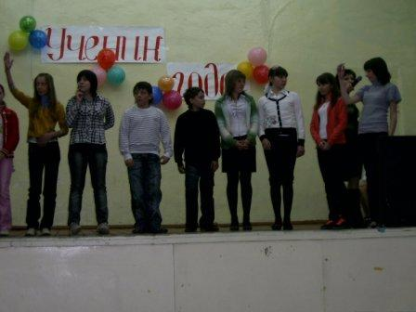 | 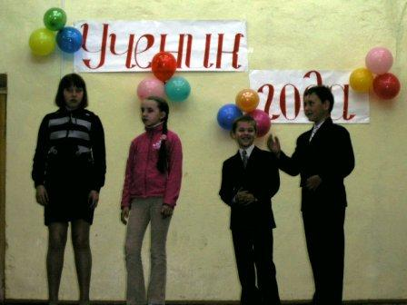

Соревнования по пейнтболу

24 апреля на базе военно-спортивного клуба "Корсар" проходили соревнования по пейнтболу среди учащихся и студентов Бутурлиновского района. Команда нашей школы в составе Насонова А., Насрулаева Р., Жукова Д., Судникова И., Конькова М. обыграв команды соперников заняли I место и вышли в финал, который состоялся 2 мая. В финале команда нашей школы заняла III место, уступив команде БМТК и БМУ.
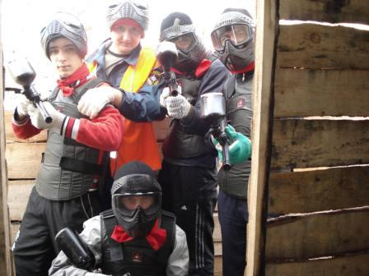 | 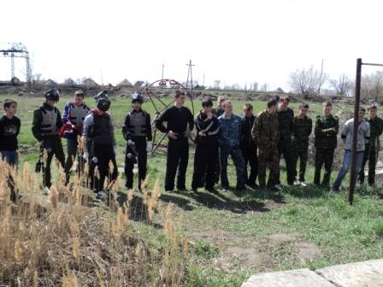 | 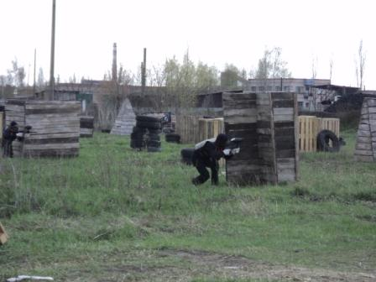

"Лидер XXI века"
Учащаяся нашей школы Жидко Екатерина стала участницей зонального конкурса "Лидер XXI века", который проходил в г. Лиски. Она представляла районную детскую организацию Бутурлиновского муниципального района.
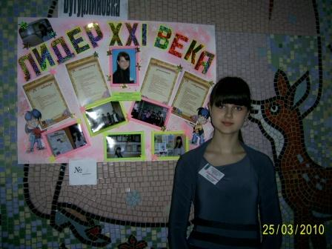

Благотворительная акция "Помощь ветеранам"
21 апреля учащиеся нашей школы, члены совета дружины Шальнева Елена, Косолапова Яна, Сушкова Вика, Удумян Марина, Стрельцова Вика, во главе с председателем Жидко Екатериной участвовали в благотворительной акции "Помощь ветеранам", посвященной 65-й годовщине Великой Победы и празднованию 9 мая. Учащиеся побывали у ветеранов нашего микрорайона: Пенского Ивана Нестеровича, Попова Василия Павловича, Кутепова Ивана Ефимовича, Островерховой Татьяны Петровны, Анцупова Кузьмы Михайловича, Родионова Александра Павловича, Бойченко Ивана Сергеевича. Необходимо было выяснить нуждаются ли в помощи эти люди и помочь им.
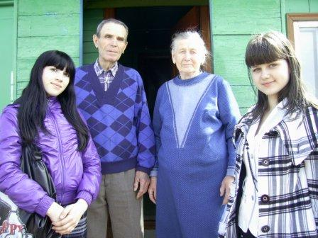 | 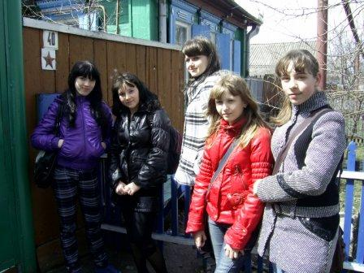

Общешкольное мероприятие «Суд над сигаретой»
28 апреля 2010г. в нашей школе провели мероприятие «Суд над сигаретой». Учащиеся читали стихи и высказывания великих людей о вреде курения. Учащиеся школы решали, как осудить сигарету: её били, пинали и в конце концов сожгли. Было принято решение: создать в школе патруль по профилактике вредных привычек (ППВП). Школа борется за здоровый образ жизни.
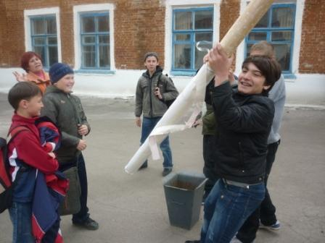 | 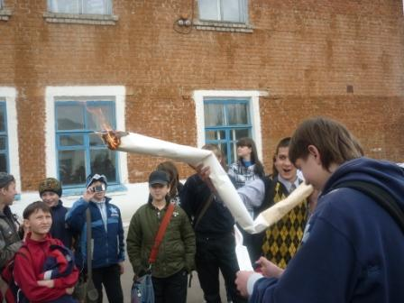

"Трудовой десант"
С 21 апреля по 5 мая учащиеся нашей школы работают на благоустройстве парка и школы .
Дети серьезно относятся к своему труду, с желанием выполняют благоустройство парка: сжигают листву, выносят сухие ветки, собирают мусор в пакеты. Парк преобразился. В коллективном труде дети раскрываются, показывают себя доброжелательными, отзывчивыми, всегда готовы прийти на помощь своему другу. В данное время дети работают на благоустройстве школьного двора и цветников.
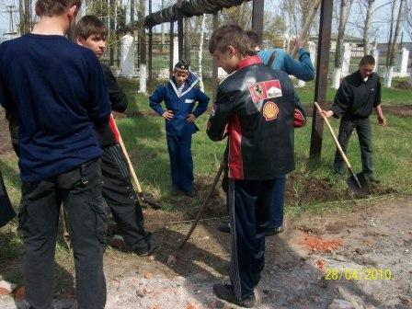 | 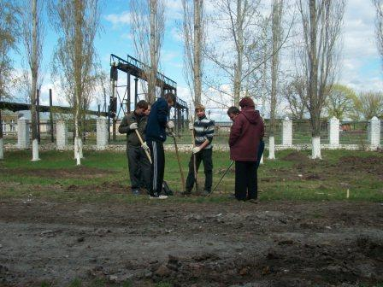

"Лента памяти"
7 мая в г. Воронеж прошла областная патриотическая молодежная акция "Лента памяти", посвященная празднованию 65-летия Победы в Великой Отечественной войне. Данная акция была организована Управлением организации работы с молодежью и департаментом образования, науки и молодежной политики Воронежской области. В этой акции принимали участие учащиеся нашей школы: Хвостиков В., Свертков Д., Кузнецов С., Тертышникова В., Алексенко К., Дубинкина В., Кравцов Р., Трофимов С., Шальнева В. Молодежь города Воронежа и области соединили живой лентой два символа Победы: Мемориальный комплекс «Площадь Победы» и стелу «Воронеж – город воинской славы», установленной на площади музея - диорамы. Участники возложили цветы на мемориалы и прошествовали на встречу друг другу одновременно через Чернавский мост. В момент соединения двух «живых лент» на мосту в воздух было выпущено 650 воздушных шаров! Завершением данного мероприятия стала праздничная программа на стадионе "Труд".
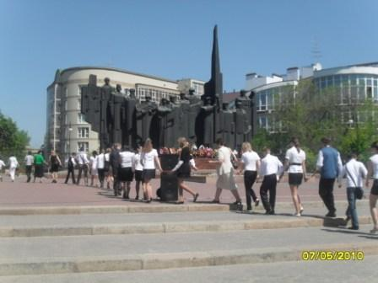 | 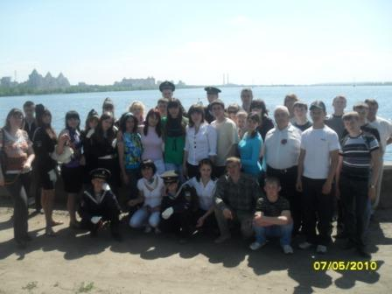 | 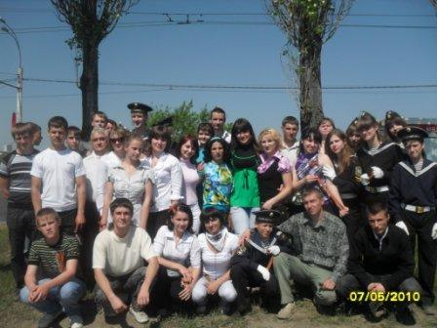
"Доска памяти"
8 мая состоялось торжественное открытие "Доски памяти", в которой говорится о том, что в годы войны в здании школы располагался военный госпиталь. Право открыть "Доску памяти" было предоставлено ветерану ВОВ Попову В.В. и Свиридовой З.Т.. На открытии присутствовали гости заместитель главы администрации Бутурлиновского муниципального района Е.Е. Бондаренко, руководитель отдела по образованию Бутурлиновского муниципального района В.Н. Мещерякова, начальник отдела военного комиссариата И.Н. Золотарев.
После открытия всех ждал праздничный концерт в честь ветеранов, организованный учащимися нашей школы.
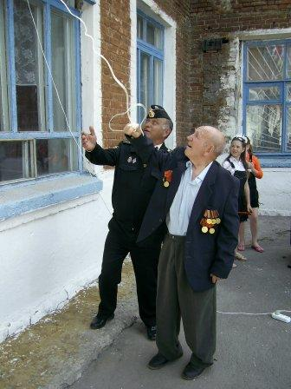 | 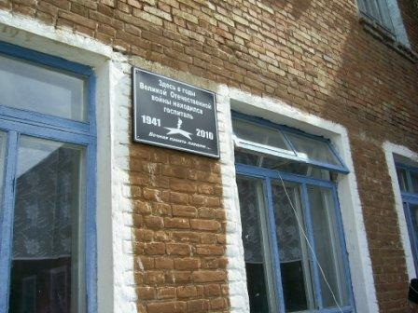 | 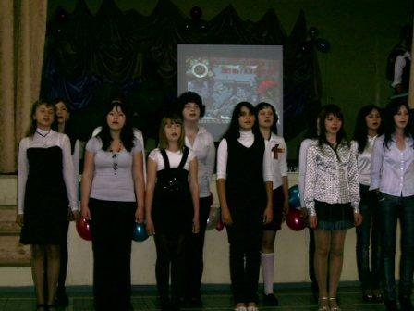

День Победы.
9 мая наша школа принимала участие в праздничном митинге и параде, посвященном 65 годовщине Победы в Великой Отечественной войне. Нашу колонну возглавляли кадеты СВМК, которые прошли парадным строем перед трибуной, отдали честь ветеранам ВОВ, возложили памятный венок на мемориал Славы.
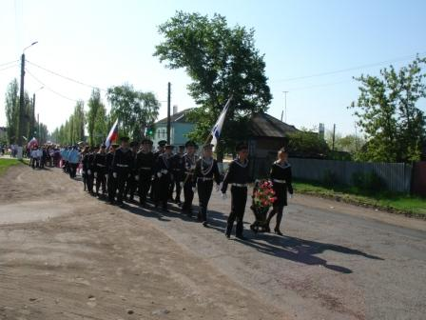 | 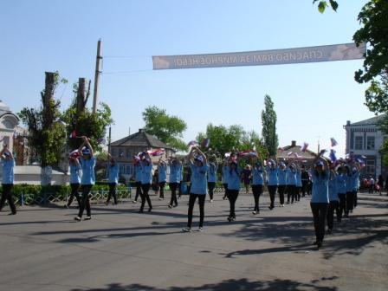 | 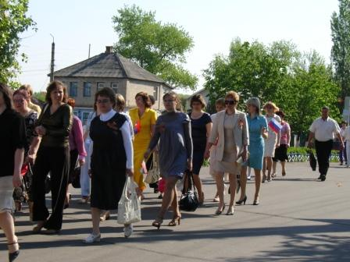

После парада в районном краеведческом музее состоялась конкурсная программа, посвященная солдату победителю «Парад героев». Программа состояла из 8 конкурсов: «Блиц-турнир», «Передай секретное сообщение», «Знатоки военной техники», «Жди меня», «Лучший разведчик», «Солдатская фронтовая кухня» «Память о героях Великой отечественной» и «Солдатская пляска». Участвовали команды школы №4 и школы №1.
Наша команда в составе: Иванова Владимира (9 «А»), Филипповой Ирины (9 «А»), Грицакова Петра (9 «А»), Подгузова Александра (9 «А») и Бондарь Валерии (10 «Б») заняли I место.
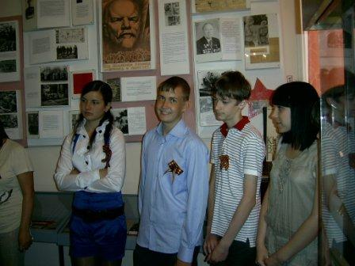 | 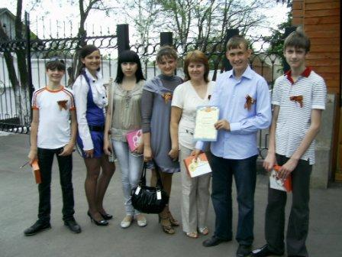
День пионерии.
19 мая в России отмечается День рождения Пионерии. По сложившейся традиции в нашей школе в этот день прошла торжественная линейка принятия учащихся 5-х классов в пионеры.
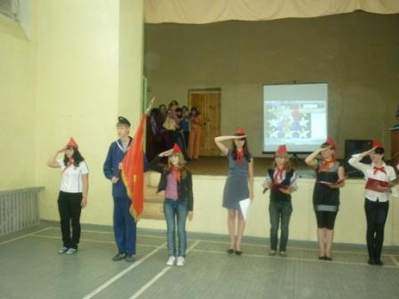 | 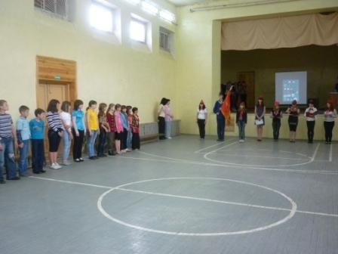 | 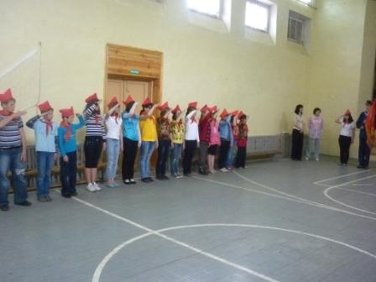
День детских общественных организаций
22 мая 2010 в г. Воронеж проходил День детских общественных организаций. От нашей школы участвовала группа учащихся в составе: Попова Татьяна, Чубукова Оксана, Трофимов Степан, Костышева Инна, Насонов Андрей. Они приняли активное участие в игровой программе «С нами СДОрово!», выполняли с огоньком и задором все задания. Особенно запомнились игры «Паук», «Поймай рыбу», «Придумай сказку» и многие другие. В конце игровой программы, заработав смайлики, выиграли футболки с логотипом этого праздника. Все были счастливы.

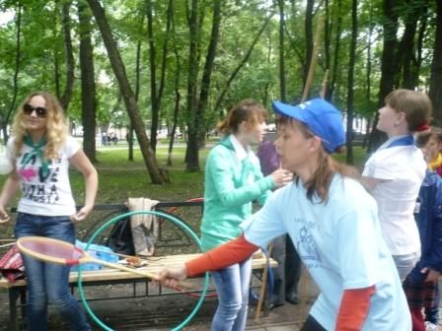 | 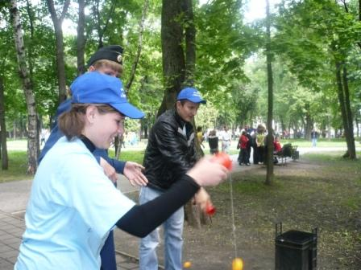 | 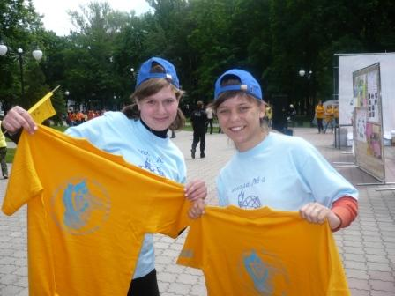

24 мая ребята из кадетских классов приняли активное участие в областных соревнованиях среди военно-патриотических клубов на кубок губернатора Воронежской области.
Трофимов Степан и Дубинкина Виктория заняли II место в командных состязаниях и личном первенстве.
Жуков Денис показал себя как лучший командир отделения.
Столярова Наталья и Поликарпова Юлия вышли во второй тур викторины «Страницы истории».
Куратор кадетов Ю.Г. Соляников.
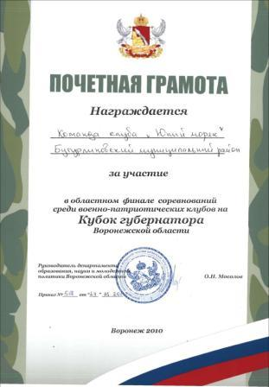

Последний звонок
25 мая в нашей школе проходила торжественная линейка, посвященная празднику Последнего звонка. С грустным и радостным праздником всех выпускников поздравила директор школы В.В. Плужник, первые учителя, родители, первоклассники. Право дать последний звонок было предоставлено выпускнику – кадету 11 «А». Владимиру Лепехину и ученице 1 «А» класса Юлии Жировой.

Выпускники 2010
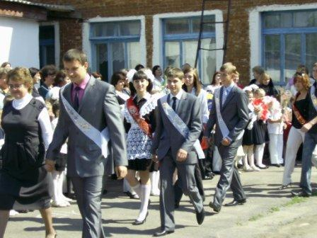 | 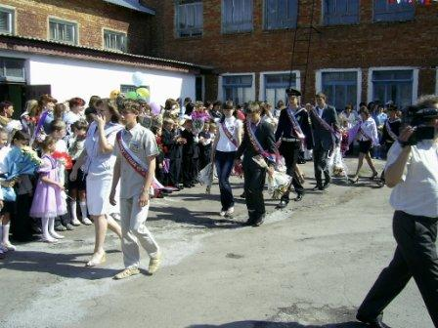
9 "А" класс,  классный руководитель Панченко Н.В. | 9 "Б" класс,  классный руководитель Фефелова С.Н.
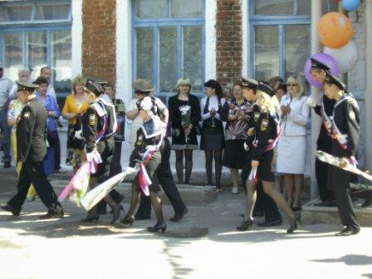 | 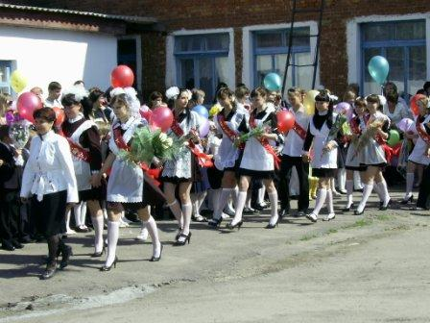
11 "А" класс,  классный руководитель Линник Г.В. | 11 "Б" класс,  классный руководитель Мушта В.И.
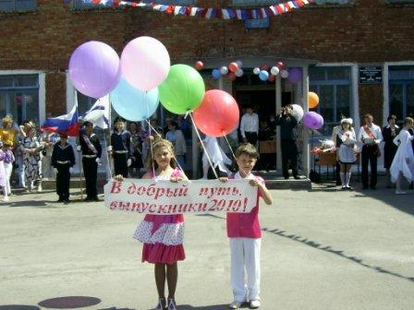

Лагерь "Республика Детство".
С 3 июня начал свою работу оздоровительный лагерь "Республика Детство." Он собрал 80 ребят. В лагере работают кружки "Веселые нотки", "Очумелые ручки", "Веселый карандаш". Каждый день проводятся разные мероприятия.
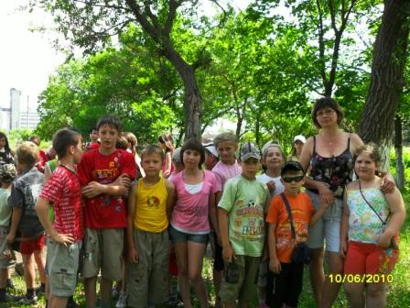 | 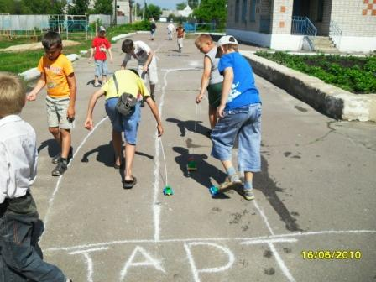
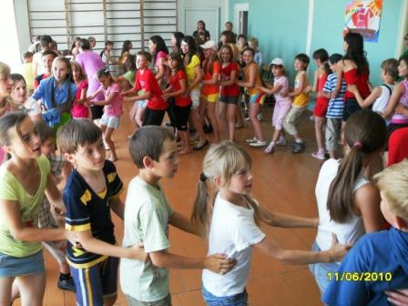 | 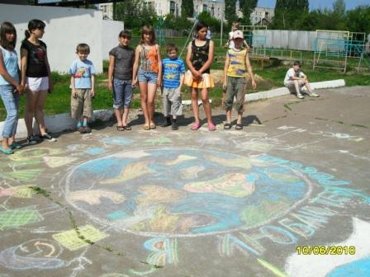

"Выпускники 2010 г."
В 2010 году выпущено 49 обучающихся 9 кл. и 35 - 11 кл.:
Поликарпова Юлия, Филиппова Ирина, Барбашина Ирина, Рудый Евгений, Шальнева Виктория получили аттестат об основном среднем образовании с отличием.
Якименко Екатерина закончила среднюю школу с золотой медалью, а Карпова Ирина и Васильева Юлия с серебряной.
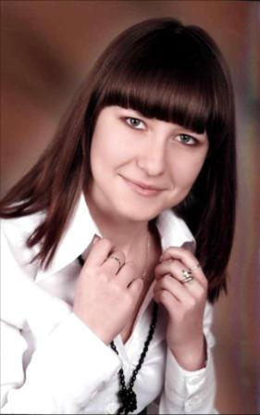 | 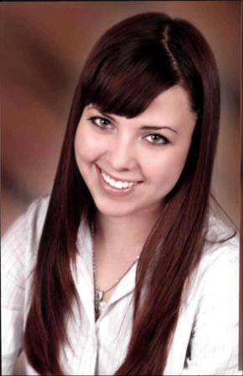 | 